Всі дороги ведуть в Рим
Приказка часів раннього Середньовіччя.
Про різні вирішення однієї проблеми
На окремому прикладі я покажу, що до вирішення однієї і тієї ж проблеми можна підійти з різних сторін. Користь від такого прийому очевидна. По-перше, це нагадає про матеріали , які вивчались на попередніх уроках. По-друге, це буде ілюстрація багатогранності математичного інструментарія. По-третє, це цікаво само по собі.
На наша проблема буде пов'язана з відстанню між мимобіжними прямими, тому наведемо означення цього поняття.
"Відстанню між двома фігурами називають відстань між найближчими точками цих фігур (якщо такі точки існують). Якщо дві фігури мають спільні точки,то вважають, що відстань між ними дорівнює 0. ....
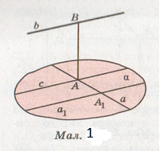 | Нехай дано мимобіжні прямі $a$ і $b$. Проведемо через яку-небудь точку $A_{1}$ прямої $a$ пряму $a_{1}$, паралельну $b$ ( Мал.1 ). Прямі $a_{1} і a$ визначають  площину $α$, паралельну прямій $b$. Нехай $c$ $-$ проекція прямої $b$ на площину $α$ і $c∩a=A. Пряма, яка проходить через A$ і перпен-дикулярна до площини $α$, перетинає пряму$b$ у деякій точці $B$. Відрізок $AB$ перпендикулярний до кожної з даних мимобіжних прямих$a$ і $b$, його
називають спільним перпендикуляром мимобіжних прямих. Для будь-яких мимобіжних прямих існує єдиний їх спільний перпендикуляр. Спільний перпендикуляр двох мимобіжних прямих коротший від будь-якого відрізка, що сполучає довільні точки цих прямих. Тому відстань між двома мимобіжними прямими дорівнює довжині їх спільного перпендикуляра....
Отже, відстань між мимобіжними прямими можна знайти кількома способами:
1) побудувати спільний перпендикуляр до даних мимобіжних прямих. Його довжина дорівнює шуканій відстані;
2) через одну з мимобіжних прямих $a$ провести площину $α$, паралельну прямій $b$ і знайти відстань від довільної точки прямої $b$ до площини $α$, або до ортогональної проекції прямої $b$ на площину $α$. Ця відстань і буде шуканою;
3) через дані мимобіжні прямі провести паралельні площини і знайти відстань між цими площинами. Це і буде шукана відстань." $\left[1\right]$
Розглянемо наступну проблему.
Проблема. Дано правильний тетраедр с ребром одиничної довжини. Треба знайти відстань між мимобіжними прямими, якім належать апофеми його граней.
1-й підхід до проблеми. Геометричний.
Скористуємось другим з перерахованих способів.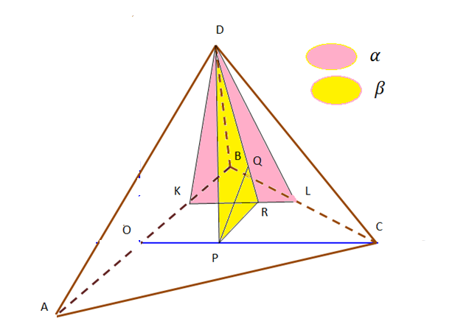
Мал.2
Шукаємо відстань між мимобіжними апофемами $OC$ і $LD.$ Через точку $L$ проводимо пряму $KL$ і на прямих $KL$ і $LD$ вибудовуємо площину $α$ паралельну прямій $OC$. З точки $P$ , яка є центром нижньої грані і належить прямій $OC$, проводимо перпендикуляр $PQ$ до площини $α$ ($KLD)$. Для цього з точки $P$ проводимо перпендикуляр $PR$ до прямої $KL$. Оскільки $PR$ є проекцією похилої $RD$, то за теоремою про три перпендикуляри $RD⊥ KL$. За ознакою перпендикулярності прямої і площини, площина $β$ трикутника $PRD$ перпендикулярна до прямої $KL$ а також до $OC$ , оскільки $OC‖ KL.$
Розглянемо прямокутний трикутник $PRD$ . З вершини прямого кута $P$ проводимо перпендикуляр $PQ$ до гіпотенузи $RD$.Таким чином, $PQ$ ⊥$RD$ ,а також $PQ$ ⊥$KL$,тому, що $PQ∈ β$⊥$KL$. За ознакою перпендикулярності прямої і площини $PQ$⊥$α$. Залишається знайти довжину відрізка $PQ$. Для цього обчислимо
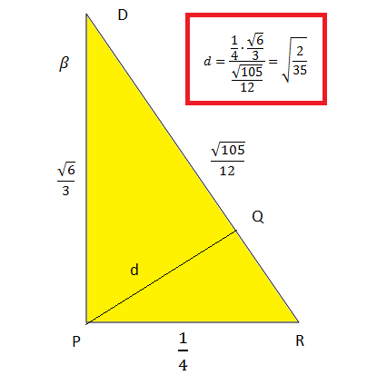
Мал.3
сторони трикутника $PRD$. Користуючись Мал.2 , знаходимо
$$PR=OK=\frac{1}{2}OB=\frac{1}{4}AB=\frac{1}{4} .$$
$$PD=\sqrt{{CD}^{2}-{PC}^{2}}=\sqrt{1-\frac{1}{3}}=\frac{\sqrt{6}}{3}$$
$$RD=\sqrt{{DL}^{2}-{RL}^{2}}=\sqrt{\frac{3}{4}-\frac{3}{144}}=\frac{\sqrt{105}}{12}$$
Ми скористалися тим, що
$$OC=LD=\frac{\sqrt{3}}{2}$$
$$RL=KL-KR=\frac{1}{2}OC-\frac{1}{3}OC=\frac{1}{6}OC=\frac{1}{6}\frac{\sqrt{3}}{2}=\frac{\sqrt{3}}{12}$$
Далі , зважаючи на те, що
$$S_{PRD}=\frac{1}{2}PR∙PD=\frac{1}{2}RD∙PQ$$
маємо:
$$PQ=\frac{PR∙PD}{RD}=\frac{\frac{1}{4}∙\frac{\sqrt{6}}{3}}{\frac{\sqrt{105}}{12}}=\sqrt{\frac{2}{35}}$$
2-й підхід до проблеми. 1-й координатний.
В цьому підході ми знайдемо рівняння площини $α$ і скористуємося відомою формулою аналітичної геометрії для відстані d від точки $W\left(x_{0};y_{0};z_{0}\right)$до площини, рівняння якої $ax+by+cz+h=0$:
$$d=\frac{\left|ax_{0}+by_{0}+cz_{0}+h\right|}{\sqrt{a^{2}+b^{2}+c^{2}}}$$
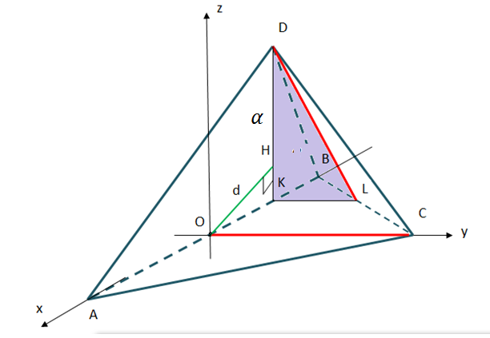
Мал.4
Загальне рівняння будь-якої площини має вигляд:
$$ax+by+cz+h=0$$
Коефіцієнти $a$, $b$,$c, h$ знайдемо з умови, що площина $α$ містить в собі точки $K, L і D$, координати яких у вибраній системі мають такі значення $( Мал.4 )$:
$K\left(-\frac{1}{4};0;0\right)$, $L\left(-\frac{1}{4};\frac{\sqrt{3}}{4};0\right),$ $D\left(0;\frac{\sqrt{3}}{6};\frac{\sqrt{6}}{3}\right)$.
Для$a$, $b$,$c, h$ складаємо систему, замінюючи поточні координати $x,y,z$
у загальному рівнянні площини на відповідні координати точок $K, L і D$:
$$\left\{\begin{aligned}-\frac{1}{4}a+h=0 \\ -\frac{1}{4}a+\frac{\sqrt{3}}{4}b+h=0 \\ \frac{\sqrt{3}}{6}b+\frac{\sqrt{6}}{3}c+h=0\end{aligned}\right.$$
Розв'язок системи :
$$\left\{\begin{aligned}a=4h \\ b=0 \\ c=-\frac{3}{\sqrt{6}}h\end{aligned}\right.$$
Рівняння площини$α$ має вигляд
$$4hx+0y-\frac{3}{\sqrt{6}}hz+h=0$$
або
$$4x-\frac{3}{\sqrt{6}}z+1=0$$
Відстань яку шукаємо можна знайти як відстань від довільної точки прямої, яка містить відрізок $OC$ до площини, що проходить через точки $K, L і D.$ Краще за все для цієї мети підходить точка $O(0;0;0)$.
$$d=\frac{\left|1\right|}{\sqrt{16+\frac{9}{6}}}=\frac{\sqrt{6}}{\sqrt{105}}=\sqrt{\frac{2}{35}}$$
3-й підхід до проблеми. 2-й координатний.
Як було сказано вище:
Відстань між двома мимобіжними прямими дорівнює відстані між двома паралельними площинами, проведеними через дані прямі.
Як відомо, відстань між паралельними площинами, заданими рівняннями:
$$ax+by+cz+h_{1}=0 і ax+by+cz+h_{2}=0$$
може бути знайдена за формулою
$$d=\frac{\left|h_{1}-h_{2}\right|}{\sqrt{a^{2}+b^{2}+c^{2}}}$$
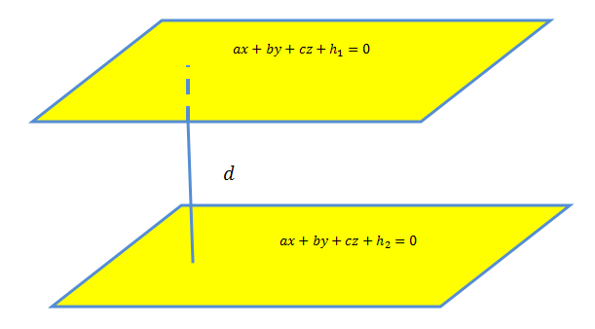
Мал.5
В нашому випадку, для площин, які містять прямі $LD$і $OC$ маємо, відповідно:
$4x-\frac{3}{\sqrt{6}}z+1=0$ і $4x-\frac{3}{\sqrt{6}}z=0$
Тоді
$$d=\frac{\left|1-0\right|}{\sqrt{16+\frac{9}{6}}}=\frac{1}{\sqrt{16+\frac{3}{2}}}=\sqrt{\frac{2}{35}}$$

4-й підхід до проблеми. Проекційний.
Знайдемо відстань між цими паралельними площинами інакшим способом.
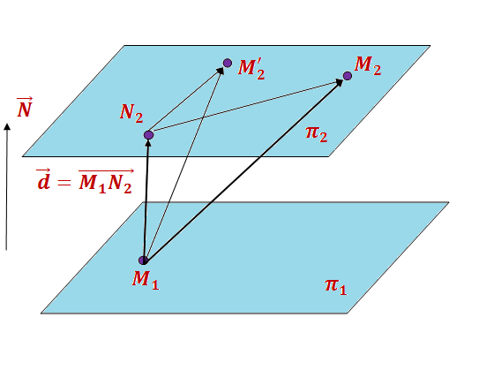
Мал.6
Відстань $d$ між паралельними площинами $π_{1}$ і $π_{2}$ можна знайти , якщо відомі координати двох будь-яких точок $M_{1}$ і $M_{2}$, які належать площинам $π_{1}$ і $π_{2}$, відповідно ( Мал.6). Через точку $M_{1}$ проводимо спільний перпендикуляр $M_{1}N_{2}$. Із прямокутного трикутника $M_{1}N_{2}M_{2}$ :
$$d=\left|M_{1}N_{2}\right|=\left|M_{1}M_{2}\right|∙\cos{∠}{N_{2}M}_{1}M_{2}$$
З іншої сторони:
$$\vec{N}∙\vec{M_{1}M_{2}}=\left|\vec{N}\right|∙\left|M_{1}M_{2}\right|∙\cos\left(\hat{\vec{M_{1}N_{2}},\vec{M_{1}M_{2}}}\right)$$
де $\vec{N}-$ нормальний вектор площин $π_{1}$ і $π_{2}$ .
Якщо $\vec{N}↑↑\vec{d}$, то $\cos\left(\hat{\vec{M_{1}N_{2}},\vec{M_{1}M_{2}}}\right)=\cos{∠}{N_{2}M}_{1}M_{2}$, якщо $\vec{N}↑↓\vec{d}$, то $\cos\left(\hat{\vec{M_{1}N_{2}},\vec{M_{1}M_{2}}}\right)=-\cos{∠}{N_{2}M}_{1}M_{2}$.
В будь-якому разі:
$$\left|\cos\left(\hat{\vec{M_{1}N_{2}},\vec{M_{1}M_{2}}}\right)\right|=\cos{∠}{N_{2}M}_{1}M_{2}$$
Тоді
$$d=\left|M_{1}M_{2}\right|cos{∠}{N_{2}M}_{1}M_{2}=\frac{\left|\vec{N}∙\vec{M_{1}M_{2}}\right|}{\left|\vec{N}\right|}$$
В векторному аналізі існує поняття проекції вектора $\vec{a}$ на напрямок вектора $\vec{b}$:
${Пр}_{\vec{b}}\vec{a}$=$\frac{\vec{a} ∙\vec{b}}{\left|\vec{b}\right|}$.
В нашому випадку
$$d=\left|{Пр}_{\vec{N}}\vec{M_{1}M_{2}}\right|$$
Таким чином ми прийшли до твердження:
Відстань між двома мимобіжними прямими $-$це модуль проекції будь-якого вектора, який сполучає дві точки цих прямих на їх спільний перпендикуляр .
Нехай вектори апофем$OC$ и $LD:$
$$\vec{l_{1}}=\vec{OC}=\left(0;\frac{\sqrt{3}}{2};0\right)$$
$\vec{l_{2}}=\vec{ LD}=\left(\frac{1}{4};-\frac{\sqrt{3}}{12};\frac{\sqrt{6}}{3}\right)$.
Знайдемо одиничний вектор $\vec{b}=\left(b_{x};b_{у};b_{z}\right)$, перпендикулярний до векторів $\vec{l_{1}}=\vec{OC}=\left(0;\frac{\sqrt{3}}{2};0\right)$ и $\vec{l_{2}}=\vec{ LD}=\left(\frac{1}{4};-\frac{\sqrt{3}}{12};\frac{\sqrt{6}}{3}\right)$. Для цього складемо і розв'яжемо систему:
$$\left\{\begin{aligned}\vec{b}∙ \vec{l_{1}}=\frac{\sqrt{3}}{2}b_{у}=0 \\ \vec{b}∙ \vec{l_{2}}=\frac{1}{4}b_{x}-\frac{\sqrt{3}}{12}b_{у}+\frac{\sqrt{6}}{3}b_{z}=0 \\ b_{x}^{2}+b_{y}^{2}+b_{z}^{2}=1\end{aligned}\right.$$
Звідси
$$\left\{\begin{aligned}b_{y}=0 \\ b_{z}=-\frac{3}{4\sqrt{6}}b_{x} \\ b_{x}^{2}+\frac{9}{96}b_{x}^{2}=1\end{aligned}\right.→\left\{\begin{aligned}b_{x}=\sqrt{\frac{32}{35}} \\ b_{y}=0 \\ b_{z}=-\sqrt{\frac{3}{35}}\end{aligned}\right.$$
Ми вибрали один з двох можливих розв'язків системи.
Таким чином $\vec{b}=\left(\sqrt{\frac{32}{35}};0;-\sqrt{\frac{3}{35}}\right)$. Візьмемо далі по одній точці на кожній з апофем $OC$ и $LD$, наприклад $O\left(0;0;0\right)$ і $D\left(0;\frac{\sqrt{3}}{6};\frac{\sqrt{6}}{3}\right)$. Відстань, яку шукаємо, буде дорівнювити модулю проекції вектора $\vec{OD}=\left(0;\frac{\sqrt{3}}{6};\frac{\sqrt{6}}{3}\right)$ на напрямок вектора $\vec{b}$:
$$d=\left|{Пр}_{\vec{b}}\vec{OD}\right|=\left|\vec{OD}∙\vec{b}\right|=\left|\left(0;\frac{\sqrt{3}}{6};\frac{\sqrt{6}}{3}\right)∙\left(\sqrt{\frac{32}{35}};0;-\sqrt{\frac{3}{35}}\right)\right|=\left|0+0-\sqrt{\frac{2}{35}}\right|=\sqrt{\frac{2}{35}}$$
Зауваження. Для тих, хто знайом с векторним добутком векторів, вкажемо, що вектор $\vec{b}$ може бути знайдений за формулою:
$$\vec{b}=\frac{\vec{l_{1}}×\vec{l_{2}}}{\left|\vec{l_{1}}×\vec{l_{2}}\right|}=\frac{\left|\begin{matrix}\vec{i} & \vec{j} & \vec{k} \\ 0 & \frac{\sqrt{3}}{2} & 0 \\ \frac{1}{4} & -\frac{\sqrt{3}}{12} & \frac{\sqrt{6}}{3}\end{matrix}\right|}{\left|\vec{l_{1}}×\vec{l_{2}}\right|}=\frac{\frac{\sqrt{2}}{2}\vec{i}-\frac{\sqrt{3}}{8}\vec{k}}{\sqrt{\frac{1}{2}+\frac{3}{64}}} =\frac{4\sqrt{2}\vec{i}-\sqrt{3}\vec{k}}{\sqrt{35}}=\left(\sqrt{\frac{32}{35}};0;-\sqrt{\frac{3}{35}}\right)$$
5 - й підхід до проблеми. Аналітичний.
Відстань між двома мимобіжними прямими $-$це найменша відстань між точками, які їм належать.

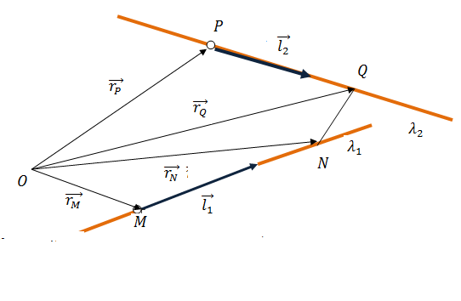
Мал.6
Пряма у просторі однозначно визначається напрямним вектором $\vec{l}=(m;n;p)$ та точкою $М_{0}\left(x_{0};y_{0};z_{0}\right)$, через яку вона проходить.
Векторне рівняння прямої має вигляд
$\vec{r}={\vec{r}}_{0}+\vec{l}∙t$,
де t $-$ параметр. По координатам це рівняння можна записати так
$$\left\{\begin{aligned}x=x_{0}+mt \\ y=y_{0}+nt \\ z=z_{0}+pt\end{aligned}\right.$$
Нехай задані дві мимобіжні прямі ( Мал.6 ):
$$λ_{1}: {\vec{r}}_{N}={\vec{r}}_{M}+\vec{l_{1}}t$$
$$λ_{2}: {\vec{r}}_{Q} ={\vec{r}}_{P}+\vec{l_{2}}s$$
Відстань $NQ$ між поточними точками цих прямих
$$NQ=\left|{\vec{r}}_{N}-{\vec{r}}_{Q}\right|=\sqrt{{\left({\vec{r}}_{M}+\vec{l_{1}}t-{\vec{r}}_{P}-\vec{l_{2}}s\right)}^{2}}$$
залежить від двох змінних і шкільних знань для її дослідження на мінімум недостатньо.
Але відстань між мимобіжними прямими, як правило, цікавить нас у зв'язку с тілами в просторі. Наприклад: знайти відстань між діагоналлю куба та мимобіжною до неї сторони куба. Ми маємо можливість самі будувати системи координат. Якщо яку-небудь координатну вісь спрямувати вздовж будь-якої з мимобіжних прямих, то можна знайти мінімальне значення відстані.
В нашому випадку векторні рівняння прямих , вздовж яких розташовані апофеми$OC$ и $LD, мають вгляд ( Мал.4 )$ :
$$OC: { \vec{r}}_{N}={\vec{r}}_{O}+\vec{l_{1}}t$$
$$LD: {\vec{r}}_{Q}={\vec{r}}_{D}+\vec{l_{2}}s$$
$д$е
$${\vec{r}}_{O}=\left(0;0;0;\right), \vec{l_{1}}=\vec{OC}=\left(0;\frac{\sqrt{3}}{2};0\right)$$
${\vec{r}}_{D}=\left(-\frac{1}{4};\frac{\sqrt{3}}{4}\right)$,$, \vec{l_{2}}=\vec{LD}=\left(\frac{1}{4};-\frac{\sqrt{3}}{12};\frac{\sqrt{6}}{3}\right)$
Параметричні рівняння:
$\left\{\begin{aligned}x=0 \\ y=\frac{\sqrt{3}}{2}∙ \\ z=0\end{aligned}\right.t$ і $\left\{\begin{aligned}x=-\frac{1}{4}+\frac{1}{4}∙s \\ y=\frac{\sqrt{3}}{4}-\frac{\sqrt{3}}{12}∙s \\ z=\frac{\sqrt{6}}{3}∙s\end{aligned}\right.$
Відстань між двома довільними точками цих прямих:
$$R\left(t , s\right)=\sqrt{{\left(-\frac{1}{4}+\frac{1}{4}∙s\right)}^{2}+{\left(\frac{\sqrt{3}}{4}-\frac{\sqrt{3}}{12}∙s-\frac{\sqrt{3}}{2}∙t\right)}^{2}+\frac{2}{3}s^{2}∙}$$
або
$$R\left(t , s\right)=\sqrt{\frac{1}{16}{\left(s-1\right)}^{2}+\frac{1}{48}{\left(s+6t-3\right)}^{2}+\frac{2}{3}s^{2}∙}$$

Знайдемо значення параметрів $t$ и $s$, при яких $R\left(t , s\right)$ набуває мінімума. Очевидно, що $t$в залежності від $s$ буде приймати таке значення, при якому другий доданок під коренем дає найменший внесок в $R\left(t , s\right)$. Тобто:
$$t=-\frac{1}{6}s+\frac{1}{2}$$
Таким чином, мінімум $R\left(t , s\right)$ буде набуватися при мінімумі функції
$$R^{*}\left(s\right)=\sqrt{\frac{1}{16}{\left(s-1\right)}^{2}++\frac{2}{3}s^{2}∙}=\sqrt{\frac{35}{48}s^{2}-\frac{1}{8}s+\frac{1}{16}}$$
Знаходимо:
$${\left(R^{*}\left(s\right)\right)}^{'}=\frac{\frac{35}{24}s-\frac{1}{8}}{2R^{*}\left(s\right)}=0$$
$$s_{min}=\frac{3}{35}$$
$$t_{min}=-\frac{1}{6}\left(\frac{3}{35}\right)+\frac{1}{2}=-\frac{1}{70}+\frac{1}{2}=\frac{34}{70}=\frac{17}{35}$$

$$d=\left(R^{*}\left(s_{min}\right)\right)=\sqrt{\frac{35}{48}{\left(\frac{3}{35}\right)}^{2}-\frac{1}{8}∙\frac{3}{35}+\frac{1}{16}}=\frac{1}{4}\sqrt{\frac{3-6+35}{35}}=\sqrt{\frac{2}{35}}$$
При цьому легко знайти координати точок $Q и N$ на$апофемах OC$ і $SQ, відстань між якими найменша:$
$$N :\left\{\begin{aligned}x=0 \\ y=\frac{\sqrt{3}}{2}∙ \\ z=0\end{aligned}\right.t_{min}→\left\{\begin{aligned}x=0 \\ y=\frac{\sqrt{3}}{2}∙ \\ z=0\end{aligned}\right.\frac{34}{70}→\left\{\begin{aligned}x=0 \\ y=\frac{17\sqrt{3}}{70} \\ z=0\end{aligned}\right.$$
$$N(0; \frac{17\sqrt{3}}{70};0)$$
$$Q:\left\{\begin{aligned}x=-\frac{1}{4}+\frac{1}{4}∙s_{min} \\ y=\frac{\sqrt{3}}{4}-\frac{\sqrt{3}}{12}∙s_{min} \\ z=\frac{\sqrt{6}}{3}∙s_{min}\end{aligned}\right.→\left\{\begin{aligned}x=-\frac{1}{4}+\frac{1}{4}∙\frac{3}{35} \\ y=\frac{\sqrt{3}}{4}-\frac{\sqrt{3}}{12}∙\frac{3}{35} \\ z=\frac{\sqrt{6}}{3}∙\frac{3}{35}\end{aligned}\right.→\left\{\begin{aligned}x=-\frac{8}{35} \\ y=\frac{17\sqrt{3}}{70} \\ z=\frac{\sqrt{6}}{35}\end{aligned}\right.$$
$$Q(-\frac{8}{35}; \frac{17\sqrt{3}}{70};\frac{\sqrt{6}}{35})$$

6 - й підхід до проблеми. Перший векторний. 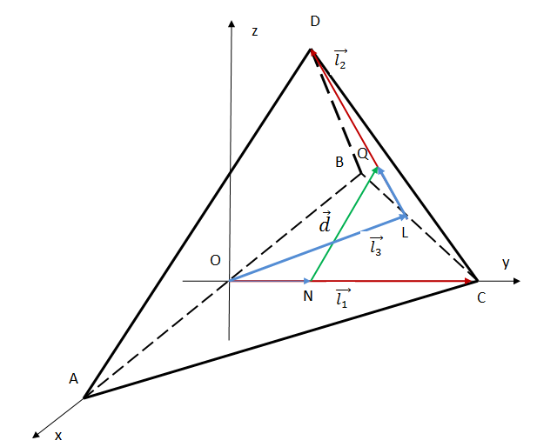
Мал.7
З малюнка видно, що
$$\vec{ON}+\vec{NQ}=\vec{OL}+\vec{LQ}$$
або $\left[2\right]$$$m{\vec{l}}_{1}+\vec{d}=\vec{l_{3}}+n\vec{l_{2}}$$
$д$е
$${\vec{l}}_{1}=\left(0;\frac{\sqrt{3}}{2};0\right){,\vec{l}}_{2}=\left(\frac{1}{4};-\frac{\sqrt{3}}{12};\frac{\sqrt{6}}{3}\right),{\vec{l}}_{3}=\left(-\frac{1}{4};\frac{\sqrt{3}}{4};0\right)$$
Коефіцієнти $m і n$ знайдемо з умов ${\vec{l}}_{1}∙\vec{d}=0, \vec{l_{2}}∙\vec{d}=0$.
$$\left\{\begin{aligned} {\vec{l}}_{1} ∙{\vec{l}}_{3}+n∙{\vec{l}}_{1} ∙{\vec{l}}_{2}-m{\vec{l}}_{1} ∙{\vec{l}}_{1}=0 \\ {\vec{l}}_{2} ∙{\vec{l}}_{3}+n∙{\vec{l}}_{2} ∙{\vec{l}}_{2}-m{\vec{l}}_{2} ∙{\vec{l}}_{1}=0\end{aligned}\right.$$
Виконуючі скалярне множення, одержуємо
$$\left\{\begin{aligned} \frac{3}{8}-\frac{1}{8}n-\frac{3}{4}m=0 \\ -\frac{1}{8}+\frac{3}{4}n+\frac{1}{8}m=0\end{aligned}\right.→\left\{\begin{aligned}n+6m=3 \\ 6n+m=1\end{aligned}\right.→\left\{\begin{aligned}n=\frac{3}{35} \\ m=\frac{17}{35}\end{aligned}\right.$$
Таким чином
$$\vec{d}=-\frac{17}{35}{\vec{l}}_{1}+\frac{3}{35}\vec{l_{2}}+\vec{l_{3}}=\left(-\frac{8}{35};0;\frac{\sqrt{6}}{35}\right)$$
Звідки
$$d=\sqrt{\vec{d}∙\vec{d}}=\sqrt{\frac{64}{35∙35}+\frac{6}{35∙35}}=\sqrt{\frac{2}{35}}$$
7 - й підхід до проблеми. Другий векторний
Цей підхід цікавий тим, що в ньому векторні операції виконуються в нетрадиційному базису. Як і в попередньому пункті
$m{\vec{l}}_{1}+\vec{d}=\vec{l_{3}}+n\vec{l_{2}}$(*)
але тепер усі вектори будуть виражені через базисні $\vec{a}$ ,$\vec{b}, \vec{c}$ ( Мал.8)

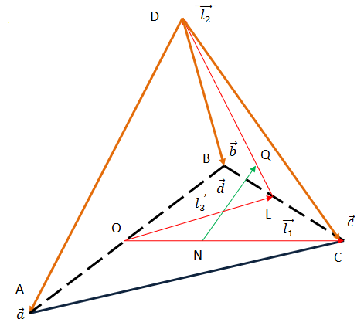
Мал.8
$$\vec{l_{1}}=\vec{c}-\vec{DO}=\vec{c}-\frac{1}{2}\left(\vec{a}+ \vec{b}\right)=\left(-\frac{1}{2};-\frac{1}{2};1\right)$$
$$\vec{l_{2}}=-\frac{1}{2}\left(\vec{c}+ \vec{b}\right)=\left(0;-\frac{1}{2};-\frac{1}{2}\right)$$
$$\vec{l_{3}}=\frac{1}{2}\vec{AC}=\frac{1}{2}\left(\vec{c}- \vec{a}\right)=\left(-\frac{1}{2};0;\frac{1}{2}\right)$$
Скалярний добуток не залежить від обраного базису. Цей факт можна підтвердити безпосередньою перевіркою (самостійна робота учнів). Знайдемо наприклад добуток ${\vec{l}}_{1} ∙{\vec{l}}_{3}:$
Нам знадобляться скалярні добутки базисних векторів. Оскільки кут між векторами будь-якої пари дорівнює ${60}^{о}$, маємо:
$\vec{a}∙\vec{a}=\vec{b}∙\vec{b}=\vec{c}∙\vec{c}=1$ ; $\vec{a}∙\vec{b} =\vec{b} ∙\vec{c}=\vec{c}∙\vec{a}=\frac{1}{2}$
Тоді
$${\vec{l}}_{1} ∙{\vec{l}}_{3}=\vec{(}-\frac{1}{2}\vec{a}-\frac{1}{2}\vec{b}+\vec{c})\left(-\frac{1}{2}\vec{a}+\frac{1}{2}\vec{c}\right)==\frac{1}{4}\vec{a}∙\vec{a}+\frac{1}{4}\vec{b}∙\vec{a}-\frac{1}{2}\vec{c}∙\vec{a}-\frac{1}{4}\vec{a}∙\vec{c}-\frac{1}{4}\vec{b}∙\vec{c}+\frac{1}{2}\vec{c}∙\vec{c}=\frac{1}{4}+\frac{1}{8}-\frac{1}{4}-\frac{1}{8}-\frac{1}{8}+\frac{1}{2}=\frac{3}{8}$$
Теж саме значення було і в декартовій системі. У зв'язку з цим для $m$ і $n$ будемо мати ті ж самі значення і тому
$$\vec{d}=\vec{l_{3}}+n\vec{l_{2}}- m{\vec{l}}_{1}==\left(-\frac{1}{2};0;\frac{1}{2}\right)+\frac{3}{35}\left(0;-\frac{1}{2};-\frac{1}{2}\right)- \frac{17}{35} \left(-\frac{1}{2};-\frac{1}{2};1\right) = \left(-\frac{9}{35};\frac{7}{35};-\frac{1}{35}\right)=-\frac{9}{35}\vec{a}+\frac{7}{35}\vec{b}-\frac{1}{35}\vec{c}$$
Користуючись правилом:
$${\left(x+y+z\right)}^{2}=x^{2}+x^{2}+x^{2}+2xy+2yz+2zx$$
а також фактом, що скалярний добуток суми векторів може буде знайдений по правилам множення многочленів, одержимо:
$\vec{d}∙\vec{d}$=$\frac{81+49+1-63+9-7}{35∙35}=\frac{2}{35}$,
звідки
$$d=\sqrt{\frac{2}{35}}$$
Матеріали запропонованої роботи можуть бути використані частинами на узагальнюючих уроках та під час повторювання пройденого матеріалу. Це дозволить використати широкий діапазон навичок та прийомів, залучених в даній роботі.
ЛІТЕРАТУРА
1. Бевз Г.П.,Бевз В.Г.,Владімірова В.М.,Владіміров В.М. Геометрі я: підруч.
для 10 кл. $-$ К.: Генеза, 2010.$-$ 232с.
2. Апостолова Г.В. Геометрія: підруч. для 11 кл. $-$ К.: Генеза, 2011.$-$ 304с.

